PRESSEINFORMATION
Senftenberg, 6. März 2025

LFW24 als Chance für mehr Datenqualität
AKTIF Unternehmensgruppe macht Pflicht der Prozessumstellung zur Kür

Drei Monate vor dem Stichtag sind bei AKTIF alle Weichen zur Umsetzung der von der Bundesnetzagentur vorgegebenen „Regelungen für einen beschleunigten werktäglichen Lieferantenwechsel in 24 Stunden (LFW24)“ ab 6. Juni 2025 gestellt. In Zusammenarbeit mit weiteren Marktteilnehmern wurde das Feststellungsverfahren zur Anpassung der Marktkommunikation von Anfang an begleitet. Der Austausch mit den Anwendern zu den umfangreichen Anforderungen und Implikationen erfolgte frühzeitig. In den letzten Wochen lag der Fokus auf der adäquaten Anpassung der Prozesse. Das letzte noch fehlende Puzzleteil ist jetzt hinzugekommen: Die zur Identifizierung der Marktlokations-Identifikationsnummer (MaLo-ID) gegenüber dem Netzbetreiber erforderliche Web-API wird von der Virtimo AG bereitgestellt. Dem intensiven Testen und der Feinabstimmung steht somit nichts mehr im Weg. Kunden können darauf vertrauen, dass alle Marktprozesse auf Belieferungs- und Direktvermarktungsseite zum Stichtag vorgabenkonform und effizient abgebildet werden. Doch damit nicht genug: Die neugestalteten Prozesse sind für AKTIF auch ein weiterer Hebel für noch mehr Datenqualität im energiewirtschaftlichen Tagesgeschäft.

„Dass die Umstellung auf den 24-Stunden-Lieferantenwechsel ein enormer Kraftakt ist, steht außer Frage. Hier haben wir in den letzten Monaten und Wochen unsere gesamte Expertise gebündelt, um die Abläufe sowohl fachlich als auch systemtechnisch verlässlich abbilden zu können. Der regelmäßige Austausch mit den Anwendern ist dabei essenziell, schließlich gilt es, auch Vertriebsprozesse auf die neuen Abläufe auszurichten“, berichtet Anja Meier, Produktmanagerin bei AKTIF und für das Thema LWF24 verantwortlich. Da die MaLo-ID im neuen Konstrukt zum Dreh- und Angelpunkt wird, rät AKTIF beispielsweise allen Lieferanten, diese Information unmittelbar bei den Kunden abzufragen. Ist eine MaLo-ID nicht bekannt, muss diese anhand der bekannten Daten (Adresse, Zählernummer, …) via API-Webservice beim Netzbetreiber ermittelt werden. Erst dann kann der Anmeldeprozess überhaupt starten. Insofern ist gerade der Webservice ein essenzieller Baustein der neuen Prozesslandschaft. AKTIF hat entsprechende Lösungsoptionen vorab auf Herz und Nieren geprüft. „Am Ende haben wir uns für das Angebot der Virtimo AG entschieden, mit der wir im Zuge der AS4-Kommunikation bereits seit 2023 verlässlich zusammenarbeiten“, so Lars Ehrler, Geschäftsführer der AKTIF Unternehmensgruppe. Die Partnerschaft wird nun auch auf den neuen Prozess ausgeweitet.

Mehrwert im Fokus
Im Rahmen der umfangreichen Vorbereitungen hat sich erneut die Stärke der AKTIF-Software gezeigt. Da diese auf ein hochflexibles Zusammenspiel im Informationsaustausch und die automatisierte Integration unterschiedlicher Daten ausgelegt ist, stellt der Umgang mit den neuen Kommunikationsstrukturen und Datenflüssen – einmal angepasst – keine Hürde da. Zudem sieht AKTIF in der Umstellung klare Chancen, um die Datenqualität nachhaltig steigern zu können. Anja Meier präzisiert: „Die neue Struktur der UTILMD-Nachrichten bei Änderungsmitteilungen sieht u.a. die Übermittlung von Zeitscheiben für Verwendungszeiträume vor. Die Erweiterung der Datenbasis bringt folglich auch Vorteile für die Abrechnung und weitere Aufgaben im energiewirtschaftlichen Alltag. Zudem werden durch Überwachung der Marktkommunikation fehlende Informationen sofort ersichtlich und Clearingprozesse zu Vervollständigung der Stammdaten können direkt starten.“ Somit hat AKTIF aus der Not der Umsetzung eine Tugend gemacht, von der Kunden im Tagesgeschäft zusätzlich profitieren können.

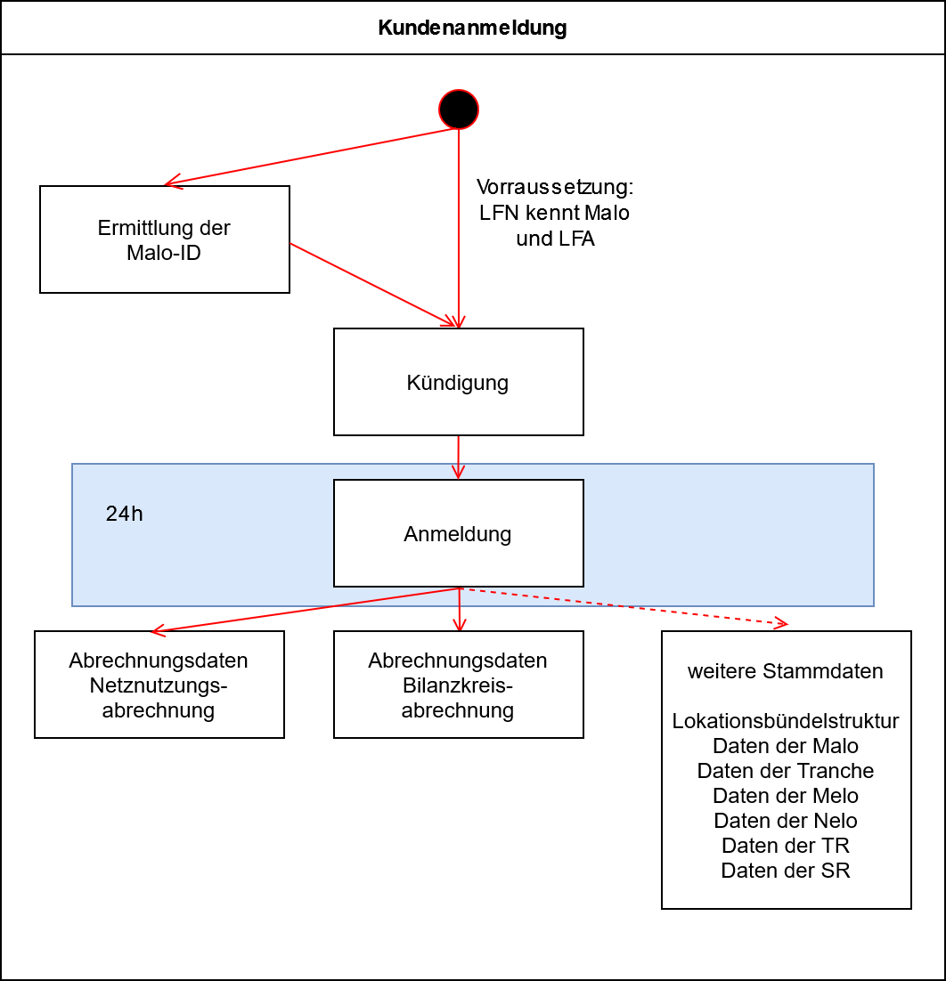
AKTIF ist auf den neuen Ablauf der Kundenanmeldung beim Lieferantenwechsel bestens vorbereitet.
Das Bildmaterial finden Sie in unserem Medienportal press-n-relations.amid-pr.com zum Download (Suchbegriff „AKTIF LFW24“). Selbstverständlich schicke ich Ihnen die Dateien auch gerne per E-Mail zu. Kontakt: rh@press-n-relations.de

Weitere Informationen:  AKTIF Unternehmensgruppe – Jenny Seidling  Töpferstraße 9 – D-01968 Senftenberg  Tel: +49 3573 36318 0  presse(at)aktif-technology.com  https://aktif.energy | Presse- und Öffentlichkeitsarbeit:  Press’n’Relations GmbH – Rebecca Horn / Christoph Buck  Magirus-Deutz-Str. 14, 89077 Ulm  Tel: +49 731 146 156-75 / +49 731 146 156-74  rh(at)press-n-relations.de / cb(at)press-n-relations.de  https://press-n-relations.com
AKTIF Unternehmensgruppe
Die AKTIF Unternehmensgruppe mit Sitz in Senftenberg bietet seit 1997 flexible und lösungsorientierte IT-Systeme sowie Dienstleistungen zur Abwicklung der spezifischen Marktprozesse im Rahmen von Energiehandel, -überwachung und -vertrieb.

